Byta behandlare
Ibland kan man behöva byta ansvarig behandlare, till exempel om någon behandlare slutar eller blir sjukskriven.

Byta behandlare
- Gå till fliken Alla.
- Klicka på Filtrera sökträffar.
- Ta fram listan på alla startade program/moment som du vill byta behandlare för genom att klicka på namnet under Ansvarig behandlare.
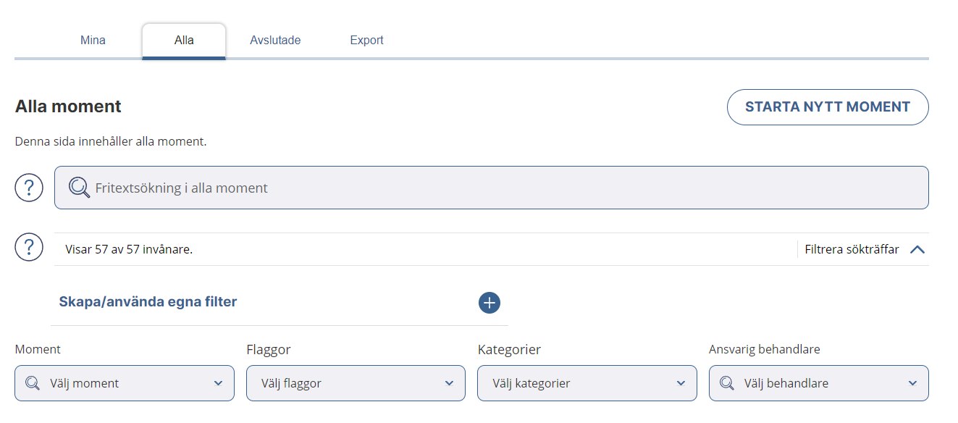
- Klicka på de blå pilarna bredvid den nuvarande ansvariga behandlaren.
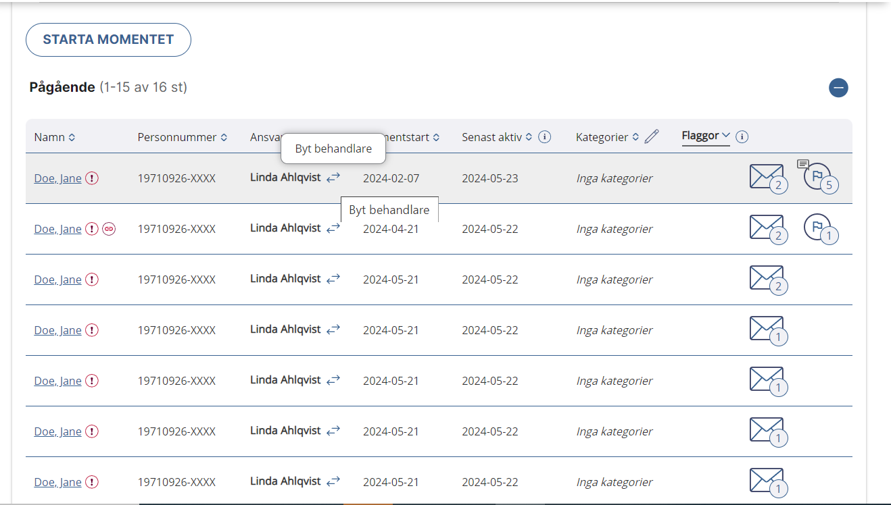

- Sedan väljer du en ny behandlare i listan. Klicka på BYT BEHANDLARE. Den nya behandlaren får en flagga om att hen nu är ansvarig.
